МДОУ № 21 «Ласточка» ЯМР

Утверждаю:
заведующий МДОУ
№ 21 «Ласточка»
__________С.В.Тихонова

ПЛАН
мероприятий по подготовке и проведению празднования
75-й годовщины Победы в Великой Отечественной войне
1941-1945 г.г.
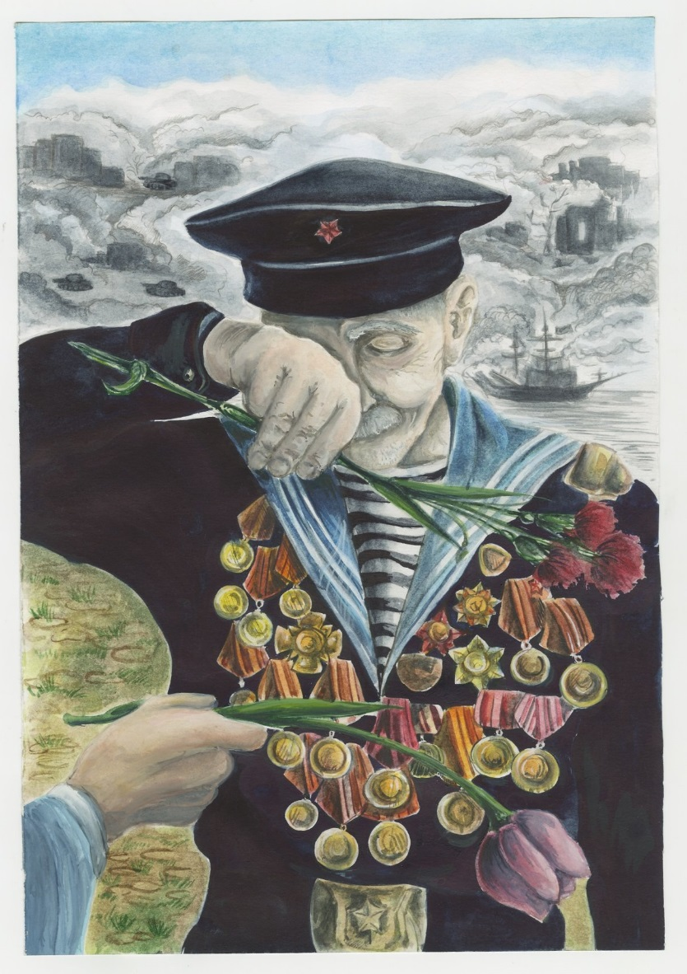
2019-2020 уч.год

Цель: Формирование представлений о Великой Отечественной войне
(воспитание патриотических чувств у детей дошкольного возраста) на основе
уже имеющихся представлений о войне.
Задачи:
- Формировать представление об истории ВОВ, используя различные виды
деятельности;
- Пробуждать интерес к прошлому нашего города, края, страны;
- Познакомить с ходом военных действий во время Великой Отечественной
войны, со странами – участницами боевых действий, с городами героями;
- Показать мужество и героизм людей в ходе Великой Отечественной войны;
- Развивать восприятие произведений литературы, живописи, музыки;
- Учить выражать свои чувства, обогащать словарный запас;
- Развивать чувство коллективизма;
- Привлекать родителей к участию в создании наглядно-дидактического
материала по теме Великой Отечественной войне.
№ п/п | Название мероприятия | Дата | Участники | Ответственные
Взаимодействие с педагогами
1. | Составление плана мероприятий | Сентябрь 2019 г. | Воспитатели, старший воспитатель, специалисты | Ст.воспитатель  Дубровина И.Ю.  Воспитатели,  Специалисты;
2. | Обновление центров нравственно-патриотического воспитания в группах: оформление «Уголков памяти», | Сентябрь 2019 г.-апрель 2020 г. | Воспитатели | Воспитатели групп;
3. | Разработка педагогических проектов | Январь 2019 г.-апрель2020 г. | Воспитатели | Воспитатели групп;
4. | Создание тематических альбомов: «Города герои», «Наша Армия родная», «Военная техника». | Апрель-май 2019 г..2020 г. | Воспитатели | Воспитатели групп;
5. | Тематическая выставка в книжных уголках  «Они сражались за Родину» | Февраль 2019г.,2020 г. | Воспитатели, специалисты | Воспитатели групп;
6. | Организация фотовыставки «Дети - Герои Войны» | Апрель 2020 г. | Воспитатели | Воспитатели групп;
7. | Создание фонотеки «Мелодии войны», «Военные песни» | Январь 2019 г.-апрель2020 г. | Музыкальные руководители | Макарова Е.А.  Дубровина И.Ю.
8. | Проведения цикла НОД, бесед и других форм работы о празднике великой Победы во всех группах ДОУ. | Январь 2019 г.-апрель2020 г. | Воспитатели | Воспитатели групп;
9. | Организация мини-музеев в группах «Этих дней не смолкнет слава!» | Апрель 2020 г. | Воспитатели, родители | Воспитатели групп;
Взаимодействие с воспитанниками и родителями
1. | Чтение художественной литературы:  С.Алексеев «Первая колонна», «Первый ночной таран»  Е.Благинина «Шинель»  Л. Касссиль «Памятник советскому солдату»  М. Пляцковский «Май сорок пятого года»  А.Митяев «Мешок овсянки»  А.Твардовский «Рассказ танкиста» | Январь 2019 г.-апрель 2020 г. | Воспитанники всех возрастных групп | Воспитатели
2. | Тематические беседы о войне, военных профессиях, фронтовиках, детях войны, о боевых действиях, о городах-героях, о подвигах героев войны с рассматриванием картин, иллюстраций и плакатов | Апрель 2019г.-апередь 2020 г. | Воспитанники всех возрастных групп | Воспитатели
3. | Организация игр патриотического направления: подвижные, сюжетно-ролевые, дидактические, игры-соревнования, связанные с военной тематикой. | Апрель 2019 г.-апрель 2020 г. | Воспитанники всех возрастных групп | Воспитатели
4. | Выставка рисунков детей «Салют, Победа!» | Апрель-май 2019 г. | Воспитанники ДОУ | воспитатели
5. | Спортивный досуг «Аты-баты шли солдаты» | Февраль 2019 г. | Воспитанники средних групп | Воспитатели средней и старшей групп; Инструктор по физкультуре Рамазанова Н.М.
6. | Военно-патриотическая игра «Зарница» | Февраль 2020 г. | Воспитанники подготовительной группы | Воспитатели подготовительной группы; Инструктор по физкультуре Рамазанова Н.М
7. | Пешеходные экскурсии, целевые прогулки к памятным местам с возложением цветов | Дни воинской славы России | Воспитанники групп старшего дошкольного возраста | Воспитатели групп
8. | Оформление в групповых родительских уголках «Библиотечки домашнего чтения» с детскими произведениями о войне | Январь-апрель 2020 г. | Воспитанники старших и подготовительных групп | Воспитатели
9. | Музыкальная гостиная «Песни, с которыми мы победили» | Апрель 2020 г. | Воспитанники старших и подготовительных групп | Воспитатели старших и подготовительных групп
10. | Акция «Георгиевская лента» | Май 2019 г., 2020 г. | Воспитанники ДОУ, родители | Воспитатели
11. | Беседа "Советские войны водрузили Знамя Победы над рейхстагом в Берлине - 30.04.1945. | Май 2019 г., 2020 г. | Воспитанники ДОУ | Воспитатели
12. | Акция «Бессмертный полк» | Май 2019 г., 2020 г. | Воспитанники ДОУ, родители | Воспитатели
13. | Акция «Подарок ветерану» (изготовление поздравительных открыток и посещение ветеранов ВОВ и тружеников тыла | Май 2019 г., 2020 г. | Воспитанники ДОУ, родители | Воспитатели
14. | Шествие к Памятнику Вечному Огню, возложение цветов. | Май 2019 г., 2020 г. | Воспитанники ДОУ, родители | Воспитатели
Взаимодействие с социальными партнерами
1. | Экскурсия в музей боевой Славы МОУ Мокеевской СШ ЯМР | Апрель 2019 г. | Воспитанники старших и подготовительных групп | Воспитатели старших и подготовительных групп
Информационное обеспечение
1. | Создание на официальном сайте ДОУ страницы, посвященной 75 - летию Победы. | Январь 2019 г. |  | Дубровина И.Ю.
2. | Оформление информационного стенда «75 лет Великой Победе» | Апрель 2019 г. |  | Воспитатели; специалисты;
3. | Оформление информационно-справочных материалов (буклеты, листовки, памятки, папки-ширмы) | Январь 2019 г.-май 2020 г. |  | Воспитатели, старший воспитатель

